

人 工 智 能 技 术 实 验
实 验 报 告

实验名称：无人机编队协同智能任务规划虚拟仿真实验
姓 名：
学 号：
专 业：

人工智能学院
2025年9月
- 问题简述
“无人机编队协同智能任务规划虚拟仿真实验”内容包括无人机的自主起降、路径规划、遍历覆盖、编队协同。实验采用离线编程方式实现数据驱动的虚拟场景实验及交互，可灵活设计智能决策、控制、规划及视觉检测、跟踪、重建算法，并进行效果评价。本实验能够真实模拟军事战场、生态保护、国土资源管理等领域多无人机协同任务，训练学生探索智能控制、规划与任务决策方法的能力。
- 实验目的
- 了解无人机编队协同智能任务规划的重要性、必要性、先进性等；
- 掌握无人机控制、规划、决策的基本原理及方法；
- 掌握无人机自主起降、路径规划、遍历覆盖、编队协同的算法及控制策略；
- 支持学生自主设定任务目标，进行离线编程驱动虚拟仿真场景以验证任务完成度、整体性能并与给定方法进行比对评价；
- 培养学生利用虚实结合的技术手段解决实际问题的能力。
- 实验内容
实验包括自主起降、路径规划、遍历覆盖、编队协同四个子任务，每个子任务的实验内容如下：
- 通过基于位置/图像的视觉伺服控制方法实现无人机自主起降功能；
- 通过基于贝塞尔平滑的多端连续加速度级轨迹规划方法实现多途径点的路径规划。
- 通过遗传算法实现视觉遍历覆盖；
- 通过蚁群算法实现多无人机编队协同智能任务规划算法。
- 实验步骤
该实验共计6个实验学时，15个交互性操作步骤。实验流程为：进入实验→理论学习与知识测试→交互式编程环境测试→虚拟摄像机设置→无人机加载与初始化→实验任务（自主起降、路径规划、遍历覆盖、编队协同）→生成实验结论→实验结束并发布成绩，下图为实验项目操作流程图。
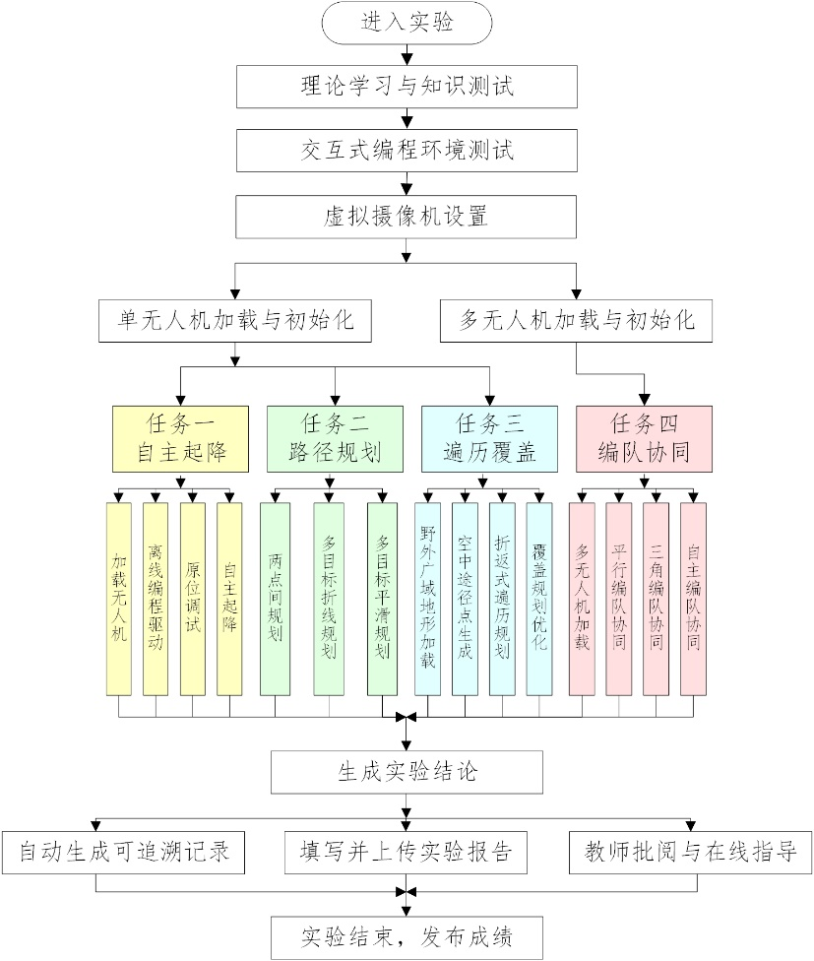
- 自主设计实验（针对一个实验任务或者多个实验任务对实验平台的已有算法进行分析或者改进）

- 实验结果（国家虚拟仿真实验教学课程共享平台上的成绩截图，90分以上不扣分）

- 分析总结

